МІНІСТЕРСТВО ОСВІТИ І НАУКИ УКРАЇНИ
ЗАПОРІЗЬКИЙ НАЦІОНАЛЬНИЙ УНІВЕРСИТЕТ

Д. Т. Бікулов
Т. В. Довгополова
О. М. Олійник

ІНФОРМАЦІЙНО-АНАЛІТИЧНЕ ЗАБЕЗПЕЧЕННЯ В МЕНЕДЖМЕНТІ

Методичні рекомендації до лабораторних робіт
для здобувачів ступеня вищої освіти магістра
спеціальності «Менеджмент»
галузі знань «Управління та адміністрування»

Затверджено
вченою радою ЗНУ
Протокол №___ від ____

Запоріжжя

2026
УДК 005:004(076.5)
Б 608

Бікулов Д. Т., Довгополова Т. В., Олійник О. М. Інформаційно-аналітичне забезпечення в менеджменті : методичні рекомендації до лабораторних робіт для здобувачів ступеня вищої освіти магістра спеціальності «Менеджмент» галузі знань «Управління та адміністрування». Запоріжжя : Запорізький національний університет, 2026. 42 с.

У виданні відповідно до силабуса подано зміст лабораторних робіт із дисципліни «Інформаційно-аналітичне забезпечення в менеджменті».
Методичні рекомендації спрямовані на формування у здобувачів освіти умінь і навичок щодо збору, обробки, аналізу та інтерпретації управлінської інформації із застосуванням сучасних інформаційних технологій. Виконання лабораторних робіт сприятиме засвоєнню методів інформаційно-аналітичного опрацювання даних, необхідних для прийняття ефективних управлінських рішень у діяльності підприємств і організацій.
Для студентів-магістрів спеціальності «Менеджмент» денної та заочної форм здобуття освіти.

Рецензент
К. В. Петрова, кандидат наук з державного управління, доцент кафедри бізнес-адміністрування і менеджменту зовнішньоекономічної діяльності

Відповідальний за випуск
Д. Т. Бікулов, доктор наук з державного управління, завідувач кафедри бізнес-адміністрування і менеджменту зовнішньоекономічної діяльності

ЗМІСТ

ВСТУП ………………………………………………………………………..... | 4
Лабораторна робота № 1. Основні поняття і категорії інформаційного забезпечення в менеджменті ……………….…………………………………. | 6
Лабораторна робота № 2. Поняття про економічну інформацію……...…... | 10
Лабораторна робота № 3. Автоматизовані системи управління виробництвом | 15
Лабораторна робота № 4. Автоматизація управлінських процесів.……..... | 20
Лабораторна робота № 5. Електронні гроші, блокчейн та крипто валюти | 25
Лабораторна робота № 6. Інформаційне забезпечення маркетингу..….….. | 28
Лабораторна робота № 7. Штучний інтелект в інформаційному забезпеченні менеджменту ………………………………………………….… | 33
ВИКОРИСТАНА ЛІТЕРАТУРА ………………………………………..……. | 38
РекомендоваНА ЛІТЕРАТУРА ……………………………………….… | 39
ДоДАТОК А……………………………………………………………………. | 41

ВСТУП

Курс «Інформаційно-аналітичне забезпечення в менеджменті» є обовязковим освітнім компонентом і важливою складовою професійної підготовки здобувачів ступеня вищої освіти магістра спеціальності «Менеджмент». Дисципліна спрямована на формування у майбутніх фахівців сучасного мислення в галузі збору, обробки, аналізу та використання управлінської інформації для прийняття ефективних управлінських рішень.
Метою вивчення дисципліни є засвоєння теоретичних знань і набуття практичних навичок щодо створення, організації та використання інформаційно-аналітичних систем у менеджменті, забезпечення керівників достовірною, своєчасною та релевантною інформацією, необхідною для планування, контролю та прогнозування діяльності підприємства.
Завдання навчальної дисципліни «Інформаційно-аналітичне забезпечення в менеджменті»:
- ознайомлення з теоретичними засадами інформаційно-аналітичної діяльності в системі управління підприємством;
- вивчення структури та функцій інформаційно-аналітичних систем у менеджменті;
- формування навичок збору, обробки й аналізу управлінської інформації із застосуванням сучасних інформаційних технологій;
- освоєння методів оцінювання ефективності інформаційно-аналітичного забезпечення управління;
- розвиток здатності приймати управлінські рішення на основі аналітичних даних.
У результаті вивчення дисципліни здобувач освіти повинен знати:
- сутність, роль та структуру інформаційно-аналітичного забезпечення менеджменту;
- основи інформаційних потоків та документообігу в системі управління підприємством;
- сучасні інформаційні системи та технології підтримки управлінських рішень;
- методи економічного, статистичного та аналітичного опрацювання інформації.
У результаті вивчення дисципліни студент-магістр повинен навчитись:
- збирати, систематизувати та аналізувати інформацію для прийняття управлінських рішень;
- застосовувати методи кількісного та якісного аналізу у процесі оцінювання діяльності підприємства;
- працювати з аналітичними таблицями та звітами в середовищі MS Excel та інших програмних продуктах;
- розробляти рекомендації щодо вдосконалення інформаційно-аналітичної системи підприємства.
Згідно з вимогами освітньо-професійної програми, здобувачі освіти повинні досягти таких компетентностей:
- здатність проведення досліджень на відповідному рівні;
- навички використання інформаційних та комунікаційних технологій;
- здатність розробляти проєкти, управляти ними, виявляти ініціативу та підприємливість;
- здатність аналізувати та структурувати проблеми організації, приймати ефективні управлінські рішення та забезпечувати їх реалізацію.
Важливу роль у структурі курсу відведено лабораторним заняттям, у ході яких передбачено практичне опрацювання інформаційних потоків, виконання лабораторних робіт у програмному середовищі MS Excel, аналіз даних і підготовку управлінських висновків. Виконання лабораторних робіт спрямовано на поглиблення знань, формування практичних умінь і розвиток аналітичного мислення.
У процесі виконання лабораторних робіт здобувачі освіти оволодівають сучасними методами аналітичної діяльності, вчаться використовувати інформаційні ресурси для підтримки управлінських процесів, що забезпечує високий рівень професійної підготовки магістрів у сфері менеджменту.
Навчально-методичне видання розроблене з метою надання організаційно-методичної підтримки здобувачам освіти у виконанні лабораторних робіт і забезпечення ефективного засвоєння програмного матеріалу з дисципліни «Інформаційно-аналітичне забезпечення в менеджменті».

Лабораторна робота № 1

Тема 1. Основні поняття і категорії інформаційного забезпечення в менеджменті

Мета роботи: закріпити знання і набути навичок із визначення сутності, ролі та структури інформаційного забезпечення в системі менеджменту підприємства, а також навчитися аналізувати джерела управлінської інформації та способи її обробки.

Завдання лабораторної роботи
На прикладі конкретного підприємства провести дослідження.
Завдання:
- дослідити інформаційне забезпечення управління;
- визначити внутрішні та зовнішні джерела управлінської інформації;
- описати схему руху інформаційних потоків;
- порівняти традиційні та цифрові способи зберігання даних;

- проаналізувати можливості використання державних реєстрів України в діяльності підприємства.

Загальні методичні рекомендації
Крок 1. Вибір підприємства для дослідження.
1. Обрати будь-яке підприємство з відкритими даними.
2. Коротко описати підприємство (2–3 речення):
- галузь діяльності;
- форма власності;
- кількість працівників;
- основна мета діяльності.

Крок 2. Дослідження інформаційного забезпечення управління.
1. З’ясувати, які інформаційні системи використовуються на підприємстві (наприклад, бухгалтерська програма, CRM, ERP, документообіг тощо).
2. Визначити, яку роль інформаційне забезпечення відіграє в менеджменті підприємства:
- для прийняття рішень;
- для контролю діяльності;
- для планування та аналізу результатів.
3. Здійснити короткий аналітичний опис цих процесів.

Крок 3. Визначення внутрішніх і зовнішніх джерел управлінської інформації.
1. Розподілити джерела на внутрішні та зовнішні.
2. Для кожного типу навести приклади.
3. Таблицю виконати у MS Word або Excel.

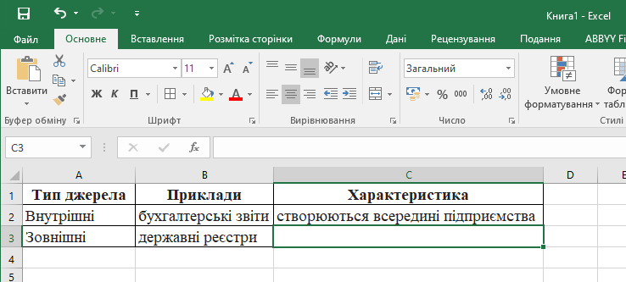

Рисунок 1.1 – Внутрішні та зовнішні джерела управлінської інформації

Крок 4. Побудова схеми руху інформаційних потоків.
1. Скласти схему, зазначивши на ній:
- хто створює інформацію (наприклад, бухгалтерія, відділ продажу, керівництво);
- як вона передається між підрозділами;
- куди потрапляє в кінцевому підсумку (керівнику, в базу даних, у звітність).
3. Схему можна виконати у Word (SmartArt), PowerPoint або Draw.io / Canva.

Використання у рішеннях

Передача інформації
Обробка даних
Збір даних

Відділ C
Відділ B
Відділ А

Рисунок 1.2 – Приклад руху інформаційних потоків

Під схемою зробити коротке пояснення (5–6 речень) про логіку руху інформації.

Крок 5. Порівняння традиційних та цифрових способів зберігання даних.
- Створити таблицю порівняння у Word або Excel.
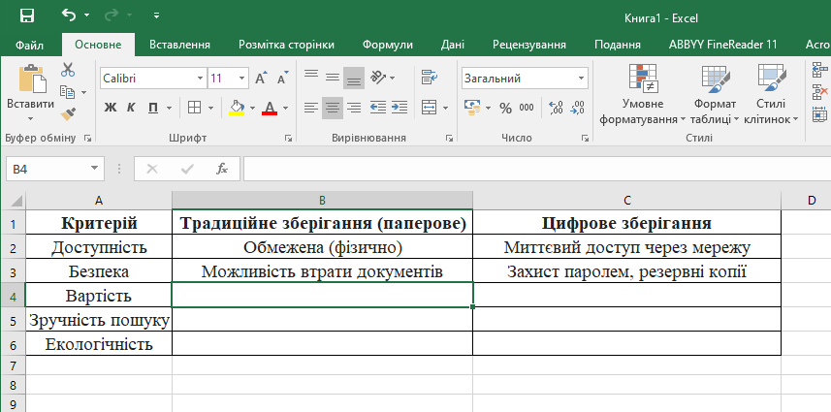

Рисунок 1.3 – Приклад таблиці порівняння традиційних та цифрових способів зберігання даних

Під таблицею подати короткий висновок (3–4 речення) про переваги цифрових технологій.

Крок 6. Аналіз використання державних реєстрів України в діяльності підприємства.
1. Ознайомитись із прикладами державних реєстрів:
- ЄДР (Єдиний державний реєстр підприємств і організацій України);
- Реєстр платників ПДВ;
- Реєстр судових рішень;
- Реєстр публічних закупівель (Prozorro).
2. Визначити, як підприємство може використовувати ці реєстри.
Наприклад:
- перевірка контрагентів;
- аналіз партнерів;
- підтвердження ліцензій або дозволів.
3. Створити та заповнити таблицю.
Назва реєстру | Мета використання | Приклад практичного застосування

Крок 7. Формування висновків.
1. Узагальнити одержані результати:
- яку роль відіграє інформаційне забезпечення в менеджменті;
- які інформаційні системи є найважливішими для управління;
- як автоматизація підвищує ефективність підприємства.
2. Оформити висновок (5–7 речень).

Звіт про виконання лабораторної роботи
1. Оформити документ Word або Google Docs.
2. Структура звіту:
- титульна сторінка (Додаток А);
- мета роботи;
- після завершення студент повинен надати:
- короткий опис підприємства, обраного для дослідження;
- дослідження інформаційного забезпечення управління на підприємстві;
- таблиця внутрішніх і зовнішніх джерел управлінської інформації;
- схема руху інформаційних потоків із поясненням;
- таблиця порівняння традиційних і цифрових способів зберігання даних;
- таблиця використання державних реєстрів України в діяльності підприємства.
3. Висновки.

Контрольні питання

- Що таке інформаційне забезпечення менеджменту?
2. Які основні елементи системи інформаційного забезпечення управління?
3. Назвіть види управлінської інформації.
4. У чому різниця між внутрішніми та зовнішніми джерелами інформації?
5. Що таке інформаційні потоки підприємства?
6. Як побудувати схему руху інформаційних потоків?
7. Які існують методи збирання, зберігання та передавання інформації?
8. Окресліть переваги цифрових способів зберігання даних порівняно з традиційними.
9. Які державні реєстри України можуть бути використані в діяльності підприємства?
10. Як забезпечити достовірність управлінської інформації?
11. Які вимоги висуваються до якості управлінської інформації?
12. Поясніть, яке значення має інформаційне забезпечення для ефективного прийняття управлінських рішень.

Лабораторна робота № 2

Тема 2. Поняття про економічну інформацію

Мета роботи: закріпити знання і набути навичок із визначення сутності, видів та джерел економічної інформації в діяльності підприємства, а також навчитися аналізувати інформаційні потоки та будувати схеми документообігу в традиційній та електронній формах.

Завдання лабораторної роботи
Обрати підприємство для проведення дослідження.
Завдання:
1. Визначити види інформації, що використовуються на обраному підприємстві (економічна, управлінська, бухгалтерська).
2. Побудувати спрощений баланс підприємства, визначивши основні статті активів і пасивів.
3. Розробити схему документообігу підприємства у двох варіантах:
- традиційний (паперовий) документообіг;
- електронний документообіг.
4. Ідентифікувати користувачів бухгалтерської та управлінської інформації (внутрішніх і зовнішніх).
5. Зробити висновки про значення інформаційного забезпечення в діяльності підприємства та роль системи документообігу в ефективному управлінні.

Загальні методичні рекомендації
Обрати підприємство для дослідження (наприклад, торговельне підприємство, виробництво взуття, кафе, салон краси, транспортна компанія тощо).
Усі наступні завдання виконати, виходячи з особливостей обраного підприємства.

Завдання 1. Визначення видів інформації, що використовуються на підприємстві.
Крок 1. Теоретична підготовка.
Ознайомитися з основними видами інформації, які використовуються в менеджменті:
- економічна (фінансові показники, обсяги продажів, витрати, прибуток тощо);
- управлінська (дані для прийняття рішень, плани, звіти, показники ефективності);
- бухгалтерська (баланс, звіти про фінансові результати, облік основних засобів, запасів, дебіторів, кредиторів).
Крок 2. Визначення інформації на підприємстві.
Для обраного підприємства зазначити, які саме документи або дані належать до кожного виду інформації.
Таблиця 2.1 – Приклад таблиці
Вид інформації | Джерело / документ | Зміст інформації | Користувачі
Економічна
Управлінська
Бухгалтерська

Завдання 2. Побудова спрощеного балансу підприємства.
Крок 1. Ознайомлення з поняттям балансу.
Пригадати, що баланс – це двостороння таблиця, де ліва частина показує активи (майно) підприємства, а права – пасиви (джерела формування цього майна).
Крок 2. Створення структури балансу.
У програмі MS Word або Excel створити таблицю, що містить дві колонки (Актив і Пасив).
У кожній колонці зазначити 5–7 основних статей.

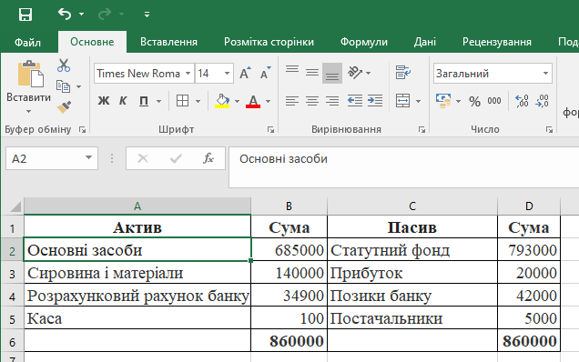

Рисунок 2.1 – Приклад спрощеного балансу

Крок 3. Аналіз балансу.
Переконатися, що підсумки активів і пасивів дорівнюють між собою.
Зробити короткий висновок щодо того, які ресурси має підприємство і за рахунок яких джерел вони сформовані.
Завдання 3. Розробка схеми документообігу.
Крок 1. Визначення документів.
Визначити, які документи циркулюють на підприємстві:
- накладні, акти, рахунки, платіжні доручення, заявки, звіти, накази, листування тощо.
Крок 2. Традиційний (паперовий) документообіг.
У MS Word або PowerPoint створити схему, вказавши стрілками рух документів між підрозділами:
Під кожним блоком зазначити, які документи там створюються або опрацьовуються.

Створення первинного документа

відповідальний: продавець, касир, менеджер із закупівель

Передача до бухгалтерії

документи передаються кур’єром або внутрішньою поштою

Перевірка і обробка

бухгалтер перевіряє правильність оформлення, підписи, печатки

Відображення в обліковій системі (ERP)

Зберігання документів в архіві

Рисунок 2.2 – Приклад руху документів між підрозділами

Крок 3. Електронний документообіг.
Створити другу схему (або другу частину таблиці), яка показує ту ж систему, але в електронному форматі.

Створення електронного документа

(накладна, рахунок, акт, податкова накладна) у системі ERP

Підписання КЕП (кваліфікованим електронним підписом) відповідальних осіб

Автоматична передача контрагенту через електронну платформу

Отримання та погодження документа контрагентом

Архівування в електронному сховищі (хмарне або внутрішнє)

Рисунок 2.3 – Приклад електронного документообігу між підрозділами

Крок 4. Порівняння.
Коротко описати переваги електронного документообігу над традиційним (зменшення витрат часу, зручність, безпека, менше помилок).

Завдання 4. Ідентифікація користувачів інформації.
Крок 1. Розподіл користувачів.
Визначити внутрішніх користувачів (керівники, менеджери, бухгалтери, працівники відділів).
Визначити зовнішніх користувачів (інвестори, аудитори, державні органи, банки, постачальники).

Крок 2. Побудова таблиці користувачів.

Таблиця 2.2 – Приклад побудови таблиці користувачів
Категорія користувачів | Приклади | Яку інформацію використовують
Внутрішні | Директор, головний бухгалтер | Фінансова, управлінська
Зовнішні | Податкова, банк, інвестор | Звіти, баланси, фінансові результати

Крок 3. Висновок.
Зробити висновок (3–4 речення) про значення інформації для кожної групи користувачів.

Завдання 5. Формування підсумкових висновків
Крок 1. Узагальнення результатів
Підсумувати результати роботи:
- які види інформації використовуються;
- яку роль відіграє документообіг;
- чому інформаційна система важлива для ефективного управління підприємством.
Крок 2. Оформлення висновку.
Написати підсумковий текст (8–10 речень), в якому зазначити:
- що економічна інформація є основою управлінських рішень;
- що ефективний документообіг забезпечує швидкий рух даних;
- що автоматизація сприяє підвищенню якості управління та зменшенню помилок.
Звіт про виконання лабораторної роботи
1. Оформити документ Word або Google Docs.
2. Структура звіту:
- титульна сторінка (Додаток А);
- мета роботи;
- після завершення студент повинен надати:
- таблицю з видами інформації на підприємстві;
- спрощений баланс (у Word або Excel);
- дві схеми документообігу (традиційного й електронного).
- таблицю користувачів інформації.
3. Висновки.

Контрольні питання

1. Що таке економічна інформація?
2. Охарактеризуйте основні властивості економічної інформації.
3. Які види економічної інформації виокремлюють за напрямом використання?
4. Які відмінності між бухгалтерською, управлінською та фінансовою інформацією?
5. Що таке документообіг підприємства?
6. Які етапи проходить документ у процесі обробки?
7. Поясніть різницю між традиційним і електронним документообігом.
8. Які переваги має електронний документообіг?
9. Хто є користувачами бухгалтерської та управлінської інформації?
10. Які вимоги пред’являються до зберігання документів в електронному вигляді?
11. Як економічна інформація впливає на прийняття управлінських рішень?

Лабораторна робота № 3

Тема 3. Автоматизовані системи управління виробництвом

Мета роботи: закріпити знання і набути навичок із визначення сутності, структури та принципів функціонування автоматизованих систем управління виробництвом, а також навчитися аналізувати їх роль у підвищенні ефективності виробничих процесів і діяльності підприємства.

Завдання лабораторної роботи
Обрати підприємство для дослідження.
Завдання:
1. Визначити основні види виробництв, що можуть функціонувати на підприємстві (одиничне, серійне, масове, безперервне тощо).
2. Навести приклади автоматизації виробничих процесів на обраному підприємстві (автоматизовані лінії, роботизовані системи, програмне керування тощо).
3. Побудувати схему структури управління виробничим процесом підприємства (із зазначенням підрозділів, їх функцій та взаємозв’язків).
4. Ознайомитися з принципами роботи систем автоматизованого проєктування (САПР) та навести приклади програм, що застосовуються у виробничій діяльності.
5. Скласти схему локальної виробничої інформаційної мережі підприємства (з відображенням серверів, робочих станцій, контролерів, датчиків, програмного забезпечення).
6. Зробити висновки про роль автоматизації у підвищенні ефективності виробничої діяльності та управління підприємством.

Загальні методичні рекомендації
Усі результати виконання оформити у звіті в текстовому редакторі Microsoft Word або іншій програмі за вимогою викладача. Таблиці, схеми й рисунки виконати у Word або Excel.

Крок 1. Вибір підприємства для дослідження.
1. Обрати реальне або умовне підприємство будь-якої галузі (виробниче, торговельне, сервісне).
2. Надати коротку характеристику підприємства:
- повна назва;
- форма власності;
- основний вид діяльності;
- кількість працівників;
- вид продукції або послуг.
3. Зробити короткий опис виробничої структури (які цехи або відділи функціонують).
Крок 2. Визначення видів виробництв.
1. Ознайомитися з основними типами виробництв (одиничне, серійне, масове, безперервне).
2. Визначити, який тип або поєднання типів застосовується на обраному підприємстві.
3. Створити таблицю у Word або Excel.
Вид виробництва | Характеристика | Приклад застосування на підприємстві

4. У таблиці коротко охарактеризувати кожен вид виробництва та навести приклад його реалізації.

Крок 3. Визначення елементів автоматизації виробничих процесів.
1. Проаналізувати, які саме процеси на підприємстві можуть бути автоматизовані:
- технологічні (виробничі лінії, обладнання, роботи);
- інформаційні (облік, планування, контроль).
2. Зібрати інформацію про автоматизовані системи, що використовуються або можуть бути впроваджені.
3. Створити таблицю у Word або Excel.

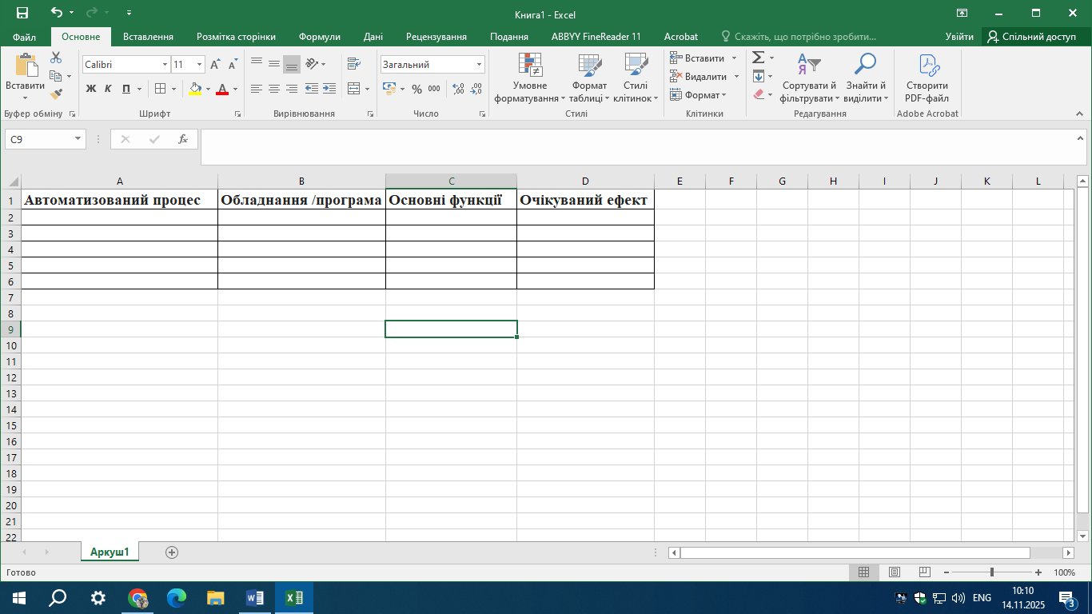
Рисунок 3.1 – Приклад таблиці визначення елементів автоматизації виробничих процесів

4. Для кожного процесу зазначити, які завдання вирішує автоматизація та яку користь приносить підприємству.

Крок 4. Побудова схеми структури управління виробничим процесом.
1. Визначити основні підрозділи підприємства, які беруть участь у виробничому процесі (технологічний відділ, цехи, відділ контролю якості, склад, логістика, адміністрація тощо).
2. Сформулювати короткі функції кожного підрозділу.
3. Побудувати схему структури управління виробництвом (у Word за допомогою SmartArt або у PowerPoint):
- у центрі вказати керівника виробництва;
- під ним – підрозділи, що виконують окремі функції;
- між блоками показати взаємозв’язки стрілками.

Генеральний директор

ІТ-відділ
Фінансово-економічний департамент
Комерційний департамент
Логістичний департамент
Департамент
закупівель і постачань
Виробничо-операційний
департамент

Відповідає за транспортування нафтопродуктів із нафтобаз до АЗС. Планує маршрути та контролює залишки палива
Закупівля палива, мастильних матеріалів, товарів для магазинів
Забезпечує функціонування касових систем, програм управління запасами та CRM
Все що стосується розподілу фінансів, бухгалтерського обліку та контроля витрат
Організація і контроль роботи АЗС. Забезпечення безперебійного постачання палива. Контроль якості палива
Формує політику продажів, маркетинг та програми лояльності. Аналізує попит, та розробляє нові послуги

Керівники станцій

Регіональні управління АЗС

Технічна служба

Рисунок 3.2 – Приклад структури управління

4. Додати до схеми коротке текстове пояснення її логіки.

Крок 5. Ознайомлення із системами автоматизованого проєктування (САПР).
1. Опрацювати поняття САПР (система автоматизованого проєктування).
2. Визначити, які САПР-програми використовуються у відповідній галузі діяльності підприємства (наприклад, AutoCAD, SolidWorks, Kompas-3D, T-FLEX CAD тощо).
3. Скласти таблицю.
Назва програми | Основне призначення | Використання у виробничій діяльності

4. Коротко описати, яку роль ці системи відіграють у проєктуванні або виготовленні продукції.

Крок 6. Створення схеми локальної виробничої інформаційної мережі.
1. Визначити, які структурні підрозділи, робочі станції, сервери та контролери можуть бути об’єднані в інформаційну мережу підприємства.
2. Указати, які дані передаються між підрозділами (замовлення, технічна документація, звіти, показники контролю).
3. Побудувати схему мережі (у Word або PowerPoint), де показати:
- центральний сервер;
- робочі станції відділів;
- контролери та датчики у виробництві;
- програмне забезпечення, яке забезпечує обмін даними (ERP, SCADA, CRM).
4. Скласти таблицю для опису елементів мережі.
Елемент мережі | Призначення | Місце розташування або підрозділ

Крок 7. Формулювання висновків.
1. На основі проведеного дослідження зробити аналітичні висновки:
- яку роль відіграє автоматизація в діяльності підприємства;
- які переваги отримує керівництво та персонал;
- як автоматизовані системи впливають на ефективність управління, якість продукції та конкурентоспроможність.
2. Висновки оформити у вигляді короткого тексту (5–10 речень).

Звіт про виконання лабораторної роботи
1. Оформити документ Word або Google Docs.
2. Структура звіту:
- титульна сторінка (Додаток А);
- мета роботи;
- після завершення студент повинен надати:
- коротку характеристику підприємства;
- таблицю видів виробництва;
- таблицю або опис автоматизованих процесів;
- схему структури управління виробництвом;
- таблицю програм САПР;
- схему локальної інформаційної мережі;
3. Висновки.

Контрольні питання

1. Що таке автоматизована система управління виробництвом (АСУВ)?
2. Які бувають рівні автоматизації виробництва?
3. Які основні компоненти входять до складу АСУВ?
4. Які види виробництв розрізняють за типом організації процесів?
5. Що таке система автоматизованого проєктування (САПР)?
6. Які програмні продукти використовуються для автоматизації виробництва?
7. Як будується структура управління виробничим процесом?
8. Що таке локальна виробнича інформаційна мережа?
9. Яку роль відіграє автоматизація у підвищенні продуктивності праці?
10. Як впровадження автоматизованих систем впливає на якість продукції?
11. Які проблеми можуть виникати при впровадженні систем автоматизації?
Лабораторна робота № 4

Тема 4. Автоматизація управлінських процесів

Мета роботи: набути навичок використання сучасних інформаційних технологій для автоматизації управлінських процесів, ознайомитися з можливостями CRM-систем, бухгалтерських програм, хмарних сервісів і системи «банк-клієнт».

Завдання лабораторної роботи
Обрати підприємство для демонстрації використання інформаційних технологій в управлінні.
Завдання:
1. Ознайомитися з функціоналом CRM-систем (Customer Relationship Management) та описати їх основні модулі та можливості (облік клієнтів, управління продажами, аналітика, звітність).
2. Продемонструвати приклад автоматизації бухгалтерського обліку в спеціалізованій програмі.
3. Дослідити можливості хмарних сервісів (Google Drive, Dropbox, Microsoft OneDrive, Notion, Asana тощо) для:
- зберігання та обміну документами;
- організації командної роботи;
- управління проєктами та завданнями.
4. Розробити схему системи «банк-клієнт» для обраного підприємства з описом її основних компонентів (банк, клієнт, сервери, канали зв’язку, електронний підпис, засоби безпеки).
5. Зробити висновки про переваги інтеграції CRM-систем, бухгалтерських програм, хмарних сервісів і системи «банк-клієнт» у єдину інформаційну інфраструктуру підприємства.

Загальні методичні рекомендації
Обрати будь-яке реальне підприємство (наприклад, кав’ярня, магазин одягу, транспортна компанія, IT-компанія).
Усі подальші завдання виконувати, орієнтуючись саме на це підприємство, демонструючи, як інформаційні технології можуть автоматизувати управлінські процеси.

Завдання 1. Ознайомлення з функціоналом CRM-систем.
Крок 1. Вивчення теоретичних основ.
Ознайомитися з поняттям CRM-системи (Customer Relationship Management).
Дослідити, які CRM-системи найбільш популярні в Україні: Bitrix24, Zoho CRM, HubSpot, amoCRM.
Крок 2. Аналіз структури CRM.
Визначити та коротко описати основні модулі CRM-систем:
- облік клієнтів (зберігання контактів, історії покупок, комунікації);
- управління продажами (воронка продажів, замовлення, рахунки);
- аналітика та звітність;
- автоматичні нагадування та робочі процеси.
Крок 3. Підготовка опису.
Коротко описати (5–8 речень) кожен модуль CRM у MS Word.
Подати інформацію у вигляді таблиці Word або Excel.

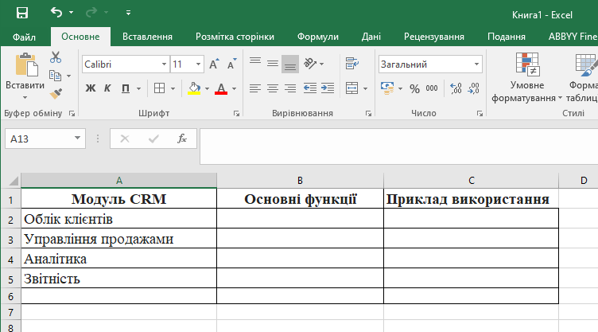

Рисунок 4.1 – Приклад основних модулів CRM-систем

Завдання 2. Автоматизація бухгалтерського обліку.
Крок 1. Вибір програми.
Визначити, яку бухгалтерську програму використовують або могли б використовувати на обраному підприємстві (наприклад, BAS Бухгалтерія, QuickBooks, SAP, Finmap).
Крок 2. Ознайомлення з функціями програми.
Дослідити її основні модулі:
- ведення касових і банківських операцій;
- розрахунок заробітної плати;
- облік товарів і послуг;
- формування фінансової звітності.
Крок 3. Демонстрація прикладу.
У MS Word створити короткий опис із прикладом:
«На підприємстві «Х» бухгалтерський облік автоматизовано у програмі BAS. Це дозволяє формувати звіти, облік накладних і контролювати витрати в режимі реального часу».

Завдання 3. Дослідження можливостей хмарних сервісів.
Крок 1. Вибір хмарних сервісів.
Обрати не менше трьох сервісів для аналізу.
Наприклад:
- Google Drive – зберігання документів;
- Asana – управління проєктами;
- Notion – командна робота та ведення баз даних.

Крок 2. Вивчення функціоналу.
Визначити, які можливості кожен сервіс надає для:
- зберігання документів;
- спільного доступу до файлів;
- контролю завдань і проєктів;
- взаємодії працівників у команді.

Крок 3. Створення порівняльної таблиці у Word або Excel.
Таблиця 4.1 – Приклад порівняльної таблиці хмарних сервісів
Сервіс | Основне призначення | Переваги | Недоліки
Google Drive | Зберігання файлів, спільний доступ, редагування документів у реальному часі | Безпечне сховище, швидкій обмін, доступ із будь-якого пристрою | Обмежений безкоштовний обсяг (15 ГБ)
Dropbox
Asana
Notion
Slack

Крок 4. Аналітичний опис.
Надати короткий опис (5–7 речень) про те, які сервіси доцільно впровадити у вашому підприємстві та чому.

Завдання 4. Розробка схеми системи «банк-клієнт».
Крок 1. Визначення елементів системи.
Указати складові:
- банк (фінансова установа);
- клієнт (підприємство);
- сервери банку (обробка даних);
- комунікаційні канали (інтернет-з’єднання, VPN);
- електронний підпис (ЕЦП);
- засоби захисту (антивірус, шифрування).
Крок 2. Побудова схеми.
У MS Word, PowerPoint або Paint побудувати схему системи «банк-клієнт» (можна стрілками показати зв’язки між елементами).

Бухгалтер/фінансовий менеджер

(ЕПЦ, авторизація)
Клієнтський комп’ютер

(захищене з’єднання SSL )
Сервер банку

(канал зв’язку )
База даних банку/рахунки підприємства

Рисунок 4.1 – Приклад системи «Банк-клієнт»

Під кожним елементом зробити короткий підпис (1–2 рядки про його функцію).
Приклад пояснення до схеми:
1. Бухгалтер або фінансовий менеджер проходить авторизацію за допомогою електронного цифрового підпису (ЕПЦ).
2. Через клієнтський комп’ютер відбувається доступ до системи банку.
3. Передача даних здійснюється через захищене SSL – з’єднання, що гарантує безпеку фінансової інформації.
4. Сервер банку обробляє запити клієнта та забезпечує зв’язок із базою даних, де зберігаються рахунки підприємства.

Крок 3. Коротке пояснення.
Коротко описати (5–6 речень), як система забезпечує безпечний обмін фінансовими документами між підприємством і банком.

Завдання 5. Формулювання проміжних висновків.
Крок 1. Узагальнення інформації.
У 8–10 реченнях подати інформацію про:
- важливість інтеграції CRM, бухгалтерських програм, хмарних сервісів і системи «банк-клієнт»;
- переваги автоматизації управлінських процесів;
- економію часу, підвищення точності даних та зниження ризиків людських помилок.
Крок 2. Формування остаточного висновку.
Підкреслити, що комплексне використання таких технологій створює єдину інформаційну інфраструктуру підприємства, що сприяє ефективному управлінню.
Звіт про виконання лабораторної роботи
1. Оформити документ Word або Google Docs.
2. Структура звіту:
- титульна сторінка (Додаток А);
- мета роботи;
- після завершення студент повинен надати:
- таблицю з описом модулів CRM;
- приклад автоматизації бухгалтерського обліку;
- таблицю порівняння хмарних сервісів;
- схему системи «банк-клієнт».
3. Висновки.

Контрольні питання

1. Що означає поняття «автоматизація управлінських процесів»?
2. Які основні етапи впровадження автоматизації в управлінні?
3. Що таке CRM-система та які її головні функції?
4. Назвіть типи CRM-систем.
5. Які програми використовуються для автоматизації бухгалтерського обліку?
6. Які можливості надають хмарні сервіси в менеджменті?
7. Які ризики існують при використанні хмарних технологій?
8. Як працює система «банк-клієнт» і з яких компонентів вона складається?
9. Яке значення має інтеграція CRM, бухгалтерських програм і банківських сервісів?
10. Поясніть переваги автоматизації порівняно з ручними процесами управління.
11. Як автоматизація впливає на ефективність управлінських рішень?
12. Які тенденції розвитку автоматизації управлінських процесів у майбутньому?

Лабораторна робота № 5

Тема 5. Електронні гроші, блокчейн та криптовалюти

Мета роботи: закріпити знання і набути навичок щодо принципів функціонування електронних грошей, технології блокчейн і криптовалют; навчитися порівнювати традиційні та цифрові форми грошей та аналізувати роботу сучасних платіжних систем.

Завдання лабораторної роботи
1. Провести порівняльний аналіз традиційних і електронних грошей у вигляді таблиці. В таблиці необхідно відобразити основні характеристики (зручність використання, швидкість транзакцій, рівень безпеки, вартість обслуговування, регулювання державою, міжнародна доступність тощо).
2. Дослідити роботу сучасних електронних платіжних систем (PayPal, Revolut, Monobank), вказавши їхні ключові можливості, переваги та недоліки. Результати представити у формі короткого опису кожної системи та узагальнювальної таблиці для зручності порівняння.

Загальні методичні рекомендації
Завдання 1. Порівняльний аналіз традиційних і електронних грошей.
Крок 1. Ознайомлення з теоретичним матеріалом.
Опрацювати конспект лекції або тему «Електронні гроші та їх відмінність від традиційних» за підручником.
Звернути увагу на такі характеристики:
- форма існування (матеріальна/нематеріальна);
- зручність використання;
- швидкість транзакцій;
- рівень безпеки;
- державне регулювання;
- доступність у міжнародних розрахунках;
- вартість обслуговування.
Крок 2. Побудова таблиці для порівняння.
У програмі MS Word або MS Excel створити таблицю з двома стовпцями:
«Традиційні гроші» та «Електронні гроші».
У рядках зазначити основні критерії порівняння (з попереднього кроку).
Заповнити таблицю, представивши в ній власні висновками на основі аналізу літератури або інтернет-джерел.
Таблиця 5.1 – Приклад структури таблиці
Критерій | Традиційні гроші | Електронні гроші
Форма існування
Зручність використання

Завдання 2. Дослідження роботи сучасних електронних платіжних систем.
Крок 1. Вибір платіжних систем для аналізу.
Обрати три системи зі списку: PayPal, Revolut, Monobank.
За бажанням можна додати інші (Wise, Apple Pay, Google Pay).
Крок 2. Збір інформації.
Перейти на офіційні сайти або ознайомитися з інформацією на надійних джерелах.
Для кожної системи зібрати такі дані:
- країна походження;
- основні послуги (перекази, конвертація валют, оплата онлайн тощо);
- переваги для користувачів;
- недоліки або обмеження;
- рівень безпеки.
Крок 3. Створення короткого опису кожної системи.
Для кожної обраної системи в 5–6 реченнях подати опис (наприклад, коли створена, які основні функції, для кого зручна, у чому переваги).
Крок 4. Побудова узагальнювальної таблиці.
У програмі MS Excel або MS Word створити таблицю для порівняння характеристик платіжних систем.

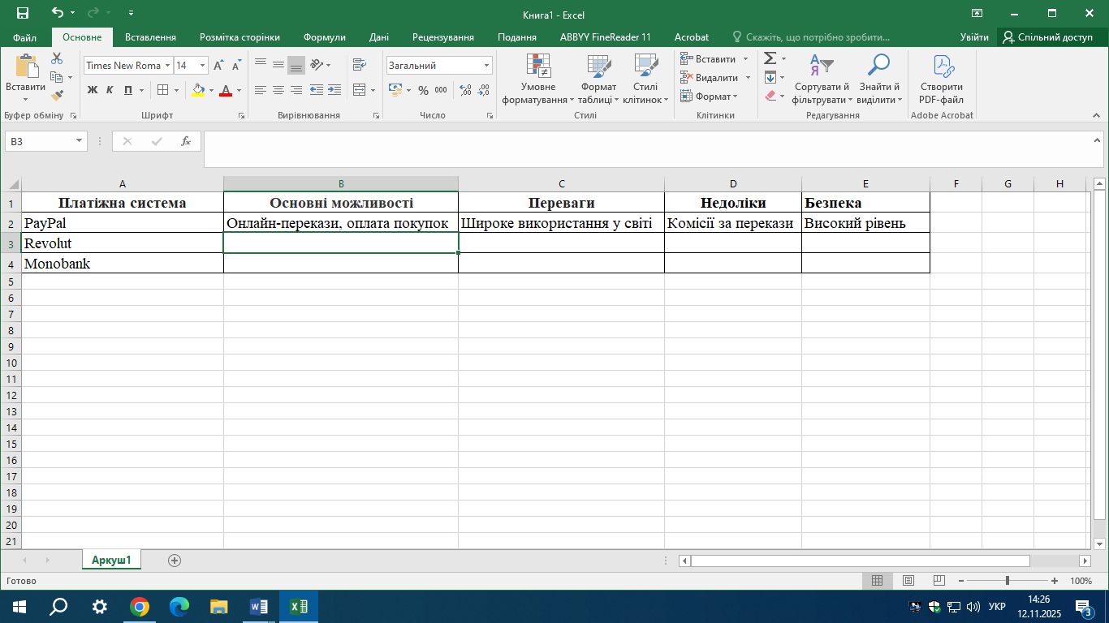
Рисунок 5.1 – Приклад порівняльної характеристика платіжних систем

Крок 5. Порівняльний аналіз.
На основі таблиці зробити короткий аналітичний висновок (5–7 речень), у якому:
- визначити, яка система є найзручнішою для міжнародних розрахунків;
- яка – найбільш безпечна;
- яка – найвигідніша для користувачів в Україні.
Крок 6. Формування висновків.
Зробити загальний висновок до лабораторної роботи (10–12 речень), в якому узагальнити:
- основні відмінності між традиційними й електронними грошима;
- переваги використання електронних платіжних систем;
- вплив цифрових технологій на розвиток фінансових процесів у менеджменті.
Звіт про виконання лабораторної роботи
1. Оформити документ Word або Google Docs.
2. Структура звіту:
- титульна сторінка (Додаток А);
- мета роботи;
- після виконання всіх етапів студент повинен мати:
- таблицю порівняння традиційних і електронних грошей;
- опис трьох електронних платіжних систем;
- узагальнювальну таблицю порівняння цих систем.
3. Висновки.

Контрольні питання

1. Що таке електронні гроші?
2. У чому відмінність між електронними та традиційними грошима?
3. Які є переваги електронних грошей?
4. Які ризики існують при використанні електронних грошей?
5. Що таке блокчейн і як він працює?
6. Які особливості мають криптовалюти порівняно з електронними грошима?
7. Які найбільш популярні криптовалюти існують у світі?
8. Які принципи безпеки забезпечує технологія блокчейн?
9. Які переваги використання криптовалют у міжнародних розрахунках?
10. Які електронні платіжні системи (PayPal, Revolut, Monobank) найпоширеніші?
11. Як регулюється обіг електронних грошей і криптовалют в Україні?

Лабораторна робота № 6

Тема 6. Інформаційне забезпечення маркетингу

Мета роботи: набути навичок з аналізу онлайн-присутності компанії, засвоїти інструменти інтернет-маркетингу та особливості їх застосування в діяльності українських підприємств, навчитися оцінювати зручність веб-сайтів та ефективність цифрового маркетингу, розвинути аналітичне мислення у сфері менеджменту та маркетингу для прийняття управлінських рішень.

Завдання лабораторної роботи
Обрати будь-яку українську компанію (наприклад, Rozetka, Comfy, Нова Пошта або локальний бренд).
Завдання:
1. Знайти офіційний сайт компанії.
2. Визначити, які інструменти інтернет-маркетингу вона використовує (SEO, реклама, блог, e-mail-розсилки, соціальні мережі).
3. Описати, наскільки зручним є сайт для користувача (дизайн, структура, швидкість завантаження).
4. Зробити висновки щодо ефективності її онлайн-присутності.

Загальні методичні рекомендації
Крок 1. Вибір компанії.
Обрати підприємство (на прикладі – ROZETKA).
Переконатися, що воно є українським, має значну онлайн-присутність, власний вебсайт, соціальні мережі, інтернет-маркетинг.
Записати назву компанії, надати короткий опис (що вона робить, який сегмент ринку обслуговує).
Наприклад:
ROZETKA – найбільший онлайн-ритейлер в Україні, який продає електроніку, побутову техніку, товари для дому, одяг тощо.

Крок 2. Ознайомлення з офіційним сайтом компанії.
Увійти в браузері на сайт компанії (на прикладі rozetka.com.ua).
Записати точну URL-адресу та зазначити, чи є версія українською мовою, чи англійською. Наприклад, «rozetka.com.ua» (українська версія).
Зробити скриншот стартової сторінки, вказати дату перегляду. Для звіту корисно додати зображення.

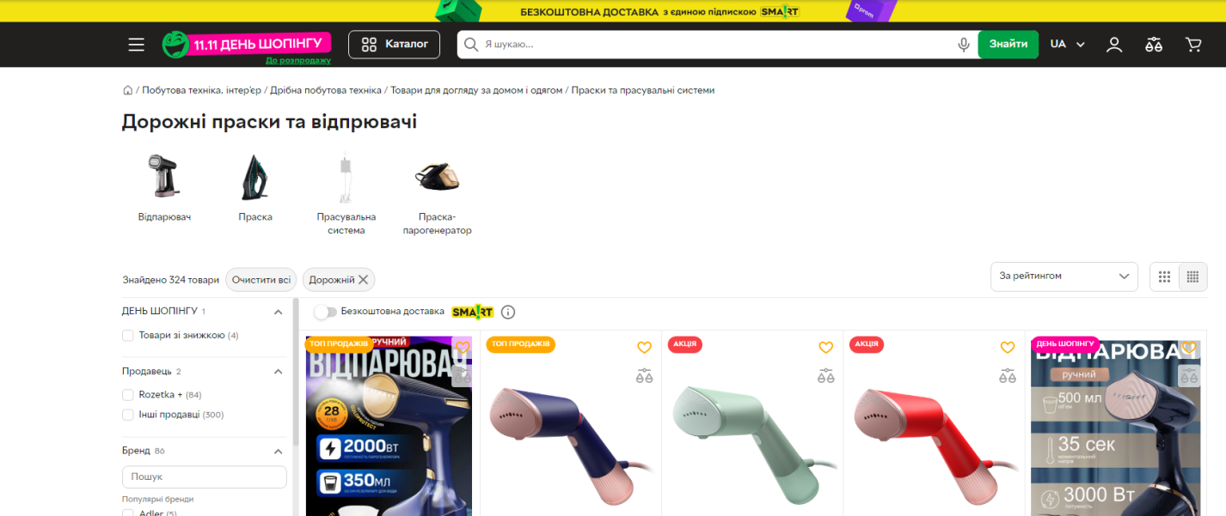

Рисунок 6.1 – Стартова сторінка онлайн-гіпермаркету ROZETKA

У звіті зазначте: «Офіційний сайт компанії: …»
Крок 3. Визначення інструментів інтернет-маркетингу, які використовує компанія.
По кожному з основних інструментів інтернет-маркетингу (SEO, реклама, блог, e-mail-розсилки, соціальні мережі) виконати такі дії:
3.1 SEO.
Перевірити, чи сайт добре індексується пошуковими системами (наприклад, присутність україномовної версії, ключові слова в мета-тегах, структура URL).
У нашому прикладі: сайт rozetka.com.ua має українську версію, домен .ua, що сприяє SEO в Україні.
Указати, якою мірою компанія використовує SEO (наприклад, локалізований домен, україномовний контент, внутрішня структура).
3.2 Реклама.
Перевірити, чи компанія робить платну онлайн-рекламу (контекстну рекламу, банери, соціальні мережі, PR).
Наприклад, для ROZETKA: присутність в Google Play як мобільний додаток.
Зробити висновок: «Компанія використовує рекламу через мобільний додаток, можливі банери, офлайн-реклама також…»
3.3 Блог / контент-маркетинг.
Перевірити, чи є у компанії блог чи розділ із новинами/оглядами на сайті.
Наприклад, для ROZETKA: на YouTube-каналі публікуються огляди товарів і новин технологій.
Записати приклад: «Компанія публікує відеоогляди, що є елементом контент-маркетингу / блогу».
3.4 E-mail-розсилки.
Перевірити на сайті: чи є форма підписки на e-mail-розсилку, чи зазначено «підпишіться на новини», чи пропонують знижки через e-mail.
Якщо знайдено – зафіксувати, якщо ні – вказати, що інструмент не знайдено або використовується обмежено.
3.5 Соціальні мережі.
Перевірити присутність компанії в соцмережах (Facebook, Instagram, YouTube, Telegram, TikTok).
Наприклад, для ROZETKA: є офіційний YouTube-канал.
Записати, які соцмережі використовуються, наскільки активно (частота постів, взаємодія з користувачами). Якщо можливо – знайти лінки.

Крок 4. Опис зручності сайту для користувача.
Здійснити аналіз за такими параметрами:
4.1 Дизайн.
Оцінити, чи дизайн сучасний, привабливий, чи легко читається текст, чи гармонійні кольори, чи адаптується до мобільного.
Наприклад, для ROZETKA: має сучасний дизайн, великий банер на головній, чітка навігація.
4.2 Структура.
Оцінити, чи логічно побудовані меню, чи легко знайти основні розділи (каталог товарів, акції, FAQ, контакти), чи є пошук, фільтри.
Наприклад, для ROZETKA: є велика категоризація товарів, пошук, фільтри.
4.3 Швидкість завантаження.
Перевірити або оцінити, наскільки швидко завантажується сайт (на мобільному, десктопі). Можна скористатись інструментом Google PageSpeed.
Наприклад, для ROZETKA: згідно даних – показник Performance дуже низький (≈20), Accessibility ≈81, SEO ≈75. (rozetka.com.ua.siterate.org).
Напишіть: «Сайт має слабку швидкість завантаження (що може негативно впливати на користувачів)».
4.4 Адаптивність / мобільна версія.
Перевірте, чи сайт коректно відображається на мобільних пристроях, чи є мобільний додаток. Для ROZETKA - є мобільний додаток (Google Play).
Оцініть: «Мобільна версія/додаток присутні, що позитивно».
4.5 Доступність (usability).
Подумайте про навігацію, зрозумілість, наявність контактів, допомоги, відгуків, швидкість відповіді.
Наприклад: у коментарях користувачів згадується, що іноземцям складно через мову або оплату на ROZETKA.
Записати відповідно: «Для користувача-іноземця певні бар’єри: мова, оплата».

Крок 5. Формулювання висновків щодо ефективності онлайн-присутності.
На основі зібраної інформації сформулюйте висновки.
Наприклад:
Переваги:
- компанія має потужний преміум-бренд, велике охоплення, значну онлайн-присутність;
- використовує різні інструменти інтернет-маркетингу (SEO, контент-маркетинг, соцмережі);
- має мобільний додаток, що підвищує зручність для користувачів.
Недоліки:
- швидкість завантаження сайту досить низька – негативно для UX / SEO;
- можливі бар’єри для користувачів-іноземців або нетипових сегментів через мовний інтерфейс та оплату;
- можливо, недостатньо інформації про e-mail-розсилки або блог-контент на сайті (потрібно перевірити глибше).
Рекомендації:
- оптимізувати швидкість завантаження, покращити Performance;
- розробити багатомовну версію сайту або кращу локалізацію;
- активніше використовувати e-mail-маркетинг, блог-постинг, збільшити взаємодію в соцмережах.
Загальна оцінка: «Онлайн-присутність компанії ефективна, але має простір для поліпшення – особливо з точки зору UX і технічного оптимізування».

Звіт про виконання лабораторної роботи
1. Оформити документ Word або Google Docs.
2. Структура звіту:
- титульна сторінка (Додаток А);
- мета роботи;
- після виконання всіх етапів студент повинен мати:
- офіційний сайт – URL, опис;
- інструменти інтернет-маркетингу – підпункти SEO, реклама, блог, e-mail, соцмережі.
- зручність сайту – дизайн, структура, швидкість, адаптивність, доступність;
- висновки щодо ефективності онлайн-присутності.
3 Висновок: коротке резюме, рекомендації.
Додатки: скриншоти сайту, посилання на соцмережі, можливо таблиця з оцінками за параметрами (наприклад, дизайн – добре/середньо/погано; структура – …), графіки, якщо є.

Контрольні питання

1. Що таке інформаційне забезпечення маркетингу і яку роль воно відіграє в діяльності підприємства?
2. Які основні інструменти інтернет-маркетингу використовують сучасні компанії?
3. Як оцінити ефективність SEO на сайті компанії?
4. Які ознаки зручності веб-сайту для користувача (UX)?
5. Що таке контент-маркетинг і як він реалізується через блоги та соціальні мережі?
6. Які переваги та недоліки використання e-mail-розсилок у маркетинговій стратегії?
7. Як швидкість завантаження сайту впливає на користувацький досвід та позиції в пошукових системах?
8. Які чинники необхідно враховувати при оцінці онлайн-присутності компанії?
9. Як правильно формувати висновки щодо ефективності інтернет-маркетингу?
10. Чому важливо порівнювати різні компанії або бренди при аналізі онлайн-присутності?

Лабораторна робота № 7

Тема7. Штучний інтелект в інформаційному забезпеченні менеджменту

Мета роботи: набути навичок використання сучасних платформ штучного інтелекту (ШІ) для автоматизації управлінських процесів, навчитися аналізувати їх застосування у менеджменті, формувати аналітичні таблиці та оцінювати ризики впровадження ШІ в бізнесі.

Завдання лабораторної роботи
Ознайомитися з прикладами сучасних платформ штучного інтелекту (ChatGPT, Gemini, Copilot), продемонструвати можливості їх застосування для автоматизації управлінських завдань (генерація звітів, аналіз даних), скласти таблицю сфер використання ШІ в менеджменті, а також дослідити ризики його впровадження в бізнесі.

Примітка:
Під час виконання лабораторної роботи можна використовувати інформацію, надану штучним інтелектом (ШІ), для підготовки таблиць, схем, описів або прикладів. Однак необхідно враховувати, що ШІ формує узагальнені дані на основі відкритих джерел, тому вони можуть не відповідати дійсним показникам підприємства або офіційним статистичним відомостям.
У зв’язку з цим усі одержані від ШІ дані потрібно обов’язково перевіряти на офіційних вебсайтах, у державних реєстрах, офіційній звітності підприємств або в достовірних джерелах інформації.
Тільки після перевірки такі дані можуть бути використані у звіті як коректні та достовірні.

Загальні методичні рекомендації
Крок 1. Ознайомлення з платформами штучного інтелекту.
1. Визначити сучасні платформи ШІ, які використовуються для управлінських завдань.
Наприклад:
- ChatGPT (OpenAI) https://chat.openai.com – генерація тексту, створення звітів, відповіді на запити, аналіз даних;
- Gemini (Google DeepMind) https://www.deepmind.com – складні аналітичні та прогнозні задачі;
- Copilot (Microsoft / GitHub) https://www.microsoft.com/en-us/microsoft-365/copilot – автоматизація робочих процесів у середовищі Office та кодування.
2. Перейти на офіційні сайти платформ (або скористайтеся безкоштовними демо-версіями, якщо доступні).
3. Вивчити базові функції: генерація текстів, аналіз даних, створення таблиць, допомога в плануванні завдань.

Крок 2. Демонстрація можливостей ШІ для управлінських завдань.
1. Генерація звітів.
- Ввести у платформу приклад запиту:
«Згенеруй щотижневий звіт про продажі для відділу маркетингу, включаючи графіки та висновки».

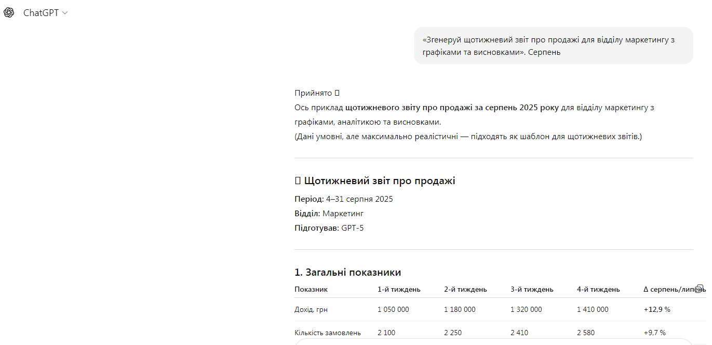
Рисунок 7.1 – Приклад генерація звітів

Одержаний результат зберегти як файл або скопіювати в документ.
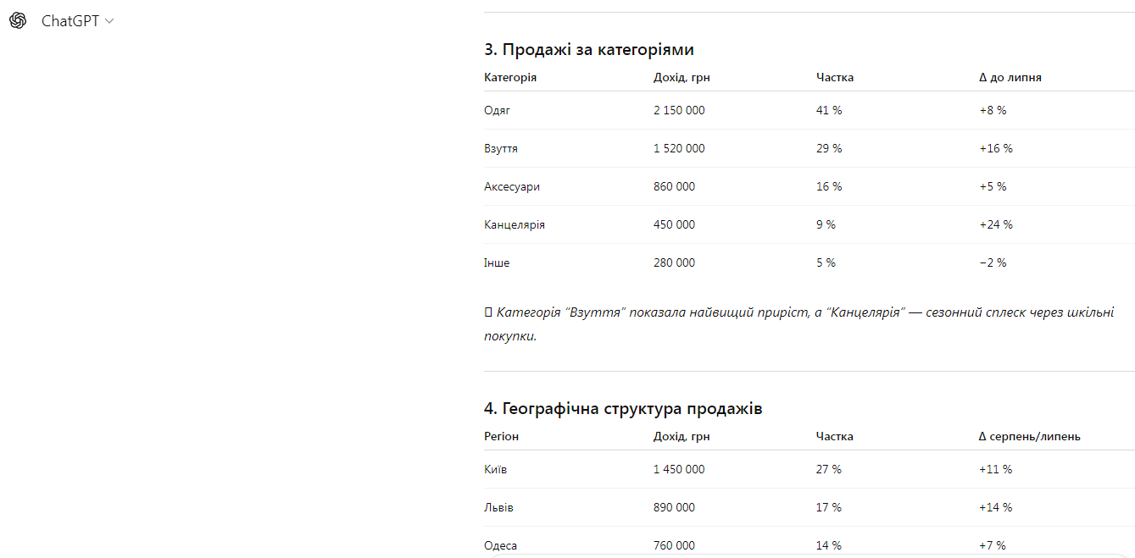

Рисунок 7.2 – Приклад щотижневого звіту про продажі

Проаналізувати, наскільки детально ШІ описав інформацію, чи є рекомендації для менеджера.
2. Аналіз даних:
- підготувати таблицю даних (Excel) із продажами, витратами або KPI відділу.
- сформулювати запит для ШІ (наприклад, «Проаналізуй цю таблицю і визнач тренди, а також запропонуй, де можна зменшити витрати»).
- оцінити точність висновків та пропозицій, одержаних від ШІ.

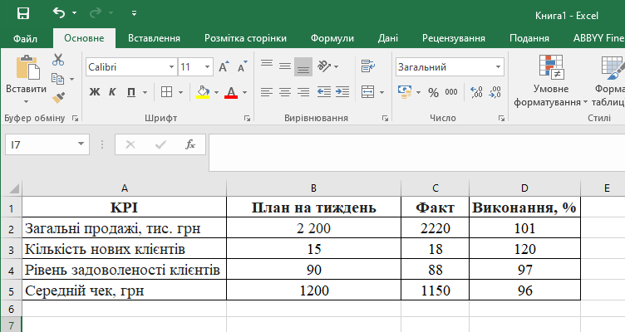

Рисунок 7.3 – Приклад таблиці KPI відділу

Приклад пояснення до таблиці:
1. Загальні продажі виконано з невеликим перевищенням плану.
2. Кількість нових клієнтів значно перевищила план – ефективна робота менеджерів з продажу.
3. Рівень задоволеності клієнтів дещо нижчий від плану – можливі проблеми в обслуговуванні.
4. Середній чек трохи знизився, що може свідчити про зниження середнього чеку окремих груп товарів.

3. Автоматизація управлінських завдань:
- використати Copilot у Microsoft Excel чи Word для автоматичного створення формул, звітів та презентацій;
- продемонструвати приклад, як одна команда може скоротити час на рутинні завдання.

Крок 3. Складання таблиці сфер використання ШІ в менеджменті.
Відкрити Excel або Google Sheets.
Створити таблицю з такими колонками:
- сфера застосування (наприклад, управління персоналом, маркетинг, фінанси);
- приклади використання ШІ (генерація звітів, прогнозування продажів, оцінка ефективності співробітників);
- переваги (економія часу, точність, швидкість обробки даних);
- можливі обмеження (неповні дані, помилки прогнозу, потреба в людському контролі).
Заповнити таблицю, представивши в ній конкретні приклади.
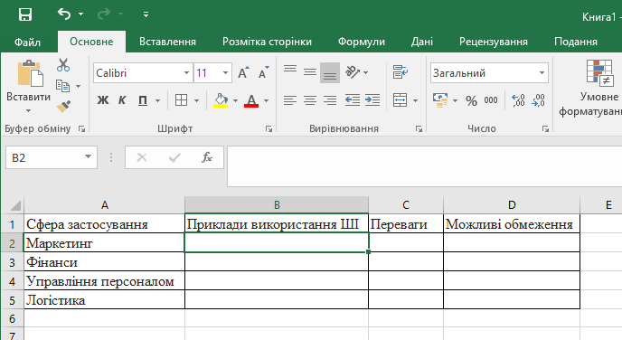

Рисунок 7.4 – Сфера застосування ШІ

Крок 4. Дослідження ризиків упровадження ШІ в бізнесі.
1. Визначити ключові ризики:
- технологічні (помилки алгоритмів, залежність від платформи);
- організаційні (неготовність персоналу, опір змінам);
- етичні (порушення конфіденційності, упереджені алгоритми);
- фінансові (високі витрати на впровадження).
Подати короткий аналіз у тексті:
- описати кожен ризик та його можливі наслідки для бізнесу;
- додати приклади з реального життя або кейси відомих компаній (Google, Microsoft, Amazon).
Скласти таблицю ризиків.
Таблиця 7.1 – Ризики впровадження ШІ в бізнес
Тип ризику | Приклад | Можливі наслідки | Заходи мінімізації ризику
Технологічний
Організаційний
Етичний
Фінансовий

Звіт про виконання лабораторної роботи
1. Оформити документ Word або Google Docs.
2. Структура звіту:
- титульна сторінка (Додаток А);
- мета роботи;
- хід роботи:
- ознайомлення з платформами ШІ;
- демонстрація можливостей ШІ (з прикладами);
- таблиця сфер використання ШІ;
- дослідження ризиків впровадження ШІ.
3. Висновки (що вдалося дізнатися, користь і обмеження ШІ в менеджменті).
4. Перевірити оформлення таблиць і тексту, додати знімки екрана (скриншоти), якщо демонструвалася робота платформ ШІ.

Контрольні питання

1. Що таке штучний інтелект і яка його роль у сучасному менеджменті?
2. Назвіть основні платформи ШІ, які використовуються для управлінських завдань, і їхні ключові функції.
3. Як ChatGPT може допомогти в генерації управлінських звітів? Наведіть приклад.
4. Які можливості надає Gemini для аналізу даних і прогнозування в бізнесі?
5. Яка роль Copilot в автоматизації робочих процесів у Microsoft Office?
6. Які типи завдань можна автоматизувати за допомогою ШІ у відділі продажів або маркетингу?
7. Що таке KPI і як ШІ допомагає їх аналізувати?
8. Як скласти таблицю сфер застосування ШІ у менеджменті? Які основні колонки в ній мають бути?
9. Назвіть переваги використання ШІ у бізнесі.
10. Які обмеження та ризики пов’язані з впровадженням ШІ?
11. Перерахуйте основні типи ризиків впровадження ШІ в бізнесі та наведіть приклади кожного.
12. Які заходи можна застосувати для мінімізації ризиків при використанні ШІ?
13. Як можна оцінити точність та ефективність результатів, одержаних від ШІ?
14. Чим ШІ може бути корисний для стратегічного планування підприємства?
15. Наведіть приклади реальних компаній, які успішно використовують ШІ в менеджменті.

ВИКОРИСТАНА ЛІТЕРАТУРА

1. Гриньова В. М. Інформаційні системи і технології в економіці : навч. посіб. Харків : ВД «Інжек», 2021. 312 с.
2. Дейнеко Л. В. Інформаційне забезпечення управлінської діяльності : навч. посіб. / Л. В. Дейнеко, А. С. Гаврилюк. Київ : КНЕУ, 2022. 245 с.
3. Інформаційні системи і технології. Частина 2 : навч. посіб. / А. О. Азарова, Н. П. Юрчук, Л. О. Нікіфорова, А. А. Шиян Вінниця : ВНТУ, 2024. 160 с.
4. Інформаційні системи та технології : навч.-метод. посіб. для здобувачів вищої освіти галузі знань 07-Управління та адміністрування спеціальності 073-Менеджмент / уклад.: Р. І. Чанишев. Одеса : НУ «ОЮА», 2022. 151 с.
5. Кірейцев Г. Г. Облік у системі інформаційного забезпечення управління підприємством : монографія. Житомир : ЖДТУ, 2020. 148 с.

РекомендоваНА ЛІТЕРАТУРА

Основна:
1. Бірюкова Т. Л., Спрінсян В. Г. Ресурси та технології інформаційного менеджменту : навч. посіб. 2-ге вид. Одеса : ОНПУ, 2022. 248 с.
2. Бортніков С. В. Технології блокчейн у фінансовій сфері: перспективи та ризики. Вісник НБУ. 2020. № 2. С. 14–21.
3. Бутенко Т. А. Інформаційні системи та технології : навч. посіб. / Т. А. Бутенко, В. М. Сирий. Харків : ХНАУ ім. В.В. Докучаєва, 2020. 207 с.
4. Воробйов О. М. Криптовалюти як нова форма грошей: економічна природа і регулювання. Економічний простір. 2021. № 175. С. 25–33.
5. Кононенко Ж. А., Грибовська Ю. М., Карнаухова Г. В. Інформаційно-аналітичне забезпечення у системі управління суб’єктом господарювання. Економіка та суспільство, 2023. (47). URL: https://doi.org/10.32782/2524-0072/2023-47-74
6. Троцько В. В. Методи штучного інтелекту : навч.-метод. і практ. посіб. Київ : Університет економіки та права «КРОК», 2020. 86 с.
7. Цифрова економіка : підручник / Т. І. Олешко, Н. В. Касьянова, С. Ф. Смерічевський. Київ : НАУ, 2022. 200 с.

Додаткова:
- Дурман М. О. Інформаційний менеджмент як складова державної інформаційної політики. Вісник Херсонського національного технічного університету. 2020. № 4 (75). URL:http://journals.kntu.net.ua/index.php/visnyk/article/view/588
- Інформаційні системи в менеджменті : метод. реком. до практичних, лабораторних занять та самостійної роботи / уклад.: І. В. Мосійчук, А. А. Ковпака. Житомир : Вид-во ЖДУ ім. І. Франка, 2021. 33 с.
- Кононенко Ж. А., Гасій О. В., Кононенко О. А. Муніципальні послуги в інформаційному середовищі. Інфраструктура ринку. 2023. № 71. С. 63–69. URL: http://www.market- infr.od.ua/journals/2023/71_2023/14.pdf
- Менеджмент; теорія, практика і мистецтво управління : навч. посіб. Одеса : Одеський національний технологічний університет, 2024. 473с.
- Про віртуальні активи : Закон України від 17.02.2022 № 2074-IX. Відомості Верховної Ради України. 2022. № 13.
- Рогоза М. Є., Перебийніс В. І., Кононенко Ж. А., Миколенко І. Г. Advance in information support for business management in the context of digital economy (Розвиток інформаційного забезпечення управління бізнесом у контексті цифрової економіки). Економіка: реалії часу. 2024. URL: https://economics.net.ua/files/archive/2024/No1/50.pdf DOI: 10.15276/ETR.01.2024.6
- Цифрові комунікації : навч. посіб. із дисципліни «Медіавиробництво: промоція» / уклад.: Д. О. Олтаржевський. Київ : ННІЖ КНУ імені Тараса Шевченка, 2023. 120 с
- Цифрові технології в економічних дослідженнях з використанням фундаментальних наук: Матеріали ІV Міжвузівської науково-практичної конференції (м. Одеса, 03 листопада 2023 р.) Одеса : Одеський торговельно-економічний фаховий коледж, 2023. 94 с.
- European Central Bank. Crypto-Assets: Implications for financial stability, monetary policy, and payments and market infrastructures. – ECB Occasional Paper Series № 247, 2022.
- Piatnychuk I., Boryshkevych I. Online Tools in Providing Feedback in Management. Journal of Vasyl Stefanyk Precarpathian National University. 2022. Vol. 9. № 3.
ДОДАТОК А

Зразок оформлення титульного аркушу звіту про виконання лабораторної роботи

МІНІСТЕРСТВО ОСВІТИ І НАУКИ УКРАЇНИ
ЗАПОРІЗЬКИЙ НАЦІОНАЛЬНИЙ УНІВЕРСИТЕТ

Кафедра бізнес-адміністрування і менеджменту зовнішньоекономічної діяльності

ЗВІТ
про виконання лабораторної роботи №
з навчальної дисципліни «ІНФОРМАЦІЙНО-АНАЛІТИЧНЕ ЗАБЕЗПЕЧЕННЯ В МЕНЕДЖМЕНТІ»

Перевірив (ла): викладач кафедри бізнес-адміністрування і менеджменту зовнішньоекономічної діяльності
ПІБ

Виконав (ла):
студент(ка) _ курсу, _ групи факультету менеджменту
ПІБ

Запоріжжя

(рік)
Навчально-методичне видання
(українською мовою)

Бікулов Дамір Тагірович
Довгополова Тетяна Василівна
Олійник Олександр Миколайович

ІНФОРМАЦІЙНО-АНАЛІТИЧНЕ ЗАБЕЗПЕЧЕННЯ В МЕНЕДЖМЕНТІ

Методичні рекомендації до лабораторних робіт
для здобувачів ступеня вищої освіти магістра
спеціальності «Менеджмент»
галузі знань «Управління та адміністрування»

Рецензент К. В. Петрова
Відповідальний за випуск Д. Т. Бікулов
Коректор О. О. Головань

